1 了解颜色

信息窗口

打开方法：窗口>信息

快捷键：F8

颜色面板

打开方法：窗口 > 颜色

快捷键：F6

作用：调整前景色和背景色(快捷键D把前景色和背景色恢复到默认状态)。

色相谱

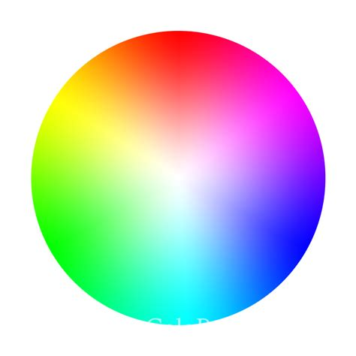

色相

色相就是指颜色的色彩种类，如红、橙、黄、绿、青、蓝、紫等；

反转色

在色相谱中相差180°夹角的两种颜色就是反转色，又称为互补色，这两种颜色是此消彼长关系，我们不可能同时接近黄色和蓝色。

光学三原色的反转色：红对青，绿对洋红，黄对蓝。

计算获得反转色：首先取得这个颜色的RGB值，再用255分别减去RGB值即可得出其反转色。